JG

中华人民共和国建筑工程行业标准
XXXX-XXXX

混凝土结构修复用聚合物水泥砂浆
Polymer modified cement mortars for Concrete Structure Repair
（征求意见稿）

XXXX-XX-XX发布 XXXX-XX-XX实施

中华人民共和国住房和城乡建设部 发布

前言

本标准由住房和城乡建设部标准定额研究所提出。
本标准由住房和城乡建设部建筑制品与构配件产品标准化技术委员会归口。
本标准负责起草单位：中冶集团建筑研究总院
国家工业建筑诊断与改造工程中心
本标准参加起草单位：武汉大学、深圳大学、北京建筑工程学院、中国建筑科学研究院、BASF化学建材（上海）有限公司、天津成帆国际贸易有限公司、广东汕头龙湖科技实业公司
本标准主要起草人：
本标准主要审查人：

目录
1 范围 1
2 规范性引用文件 1
3 术语和定义 1
4 分类和标记 1
4.1 分类 1
4.2 产品标记 1
5、技术要求 1
5.1 外观 1
5.2 产品物理力学性能 2
6 试验方法 2
6.1 试验条件 2
6.2 试样的状态调节 2
6.3 配合比 2
6.4 搅拌 2
6.5 成型和养护 2
6.6 外观 3
6.7 凝结时间 3
6.8 抗压强度与抗折强度 3
6.9 正拉粘结强度 3
6.10抗冻性 3
6.11氯离子扩散系数 3
6.12 收缩率 3
7 检验规则 3
7.1 检验分类 3
7.2 抽样与组批规则 4
7.3 判定规则 4
8 包装、标志、运输、贮存 4
8.1 包装 4
8.2 标志 4
8.3 运输 4
8.4 贮存 4

附 录 A 聚合物砂浆正拉粘接性能的试验……………………………………………………....6
附 录 B 聚合物砂浆氯离子扩散系数快速测定的RCM法 …………………………………….9
条文说明……………………………………………………………………………………………15
混凝土结构修复用聚合物水泥砂浆

1 范围
本标准规定混凝土结构修复用聚合物水泥砂浆（PCMR）的术语和定义、分类、技术要求、试验方法、检验规则以及标志、包装、贮存及运输。
本标准适用于一般工业与民用建筑中对混凝土结构修复用聚合物砂浆的技术要求、生产及应用中的质量保证。

2 规范性引用文件
下列标准中的条款通过本标准的引用而成为本标准的条款。凡是注日期的引用文件，其随后所有的修改单（不包括勘误的内容）或修订版均不适用于本标准，然而，鼓励根据本标准达成协议的各方研究是否可使用这些文件的最新版本。凡是不注日期的引用文件，其最新版本适用于本标准。
GB/T 8076 混凝土外加剂
GB/T 17671 水泥胶砂强度检验方法（idt ISO697：1989）
JC/T 907-2002 混凝土界面处理剂

CCES01-2004 混凝土结构耐久性设计与施工指南
DL/T 5126-2001聚合物改性水泥砂浆试验规程
JC/T 603 水泥胶砂干缩试验方法

GB/T 50476-2008 混凝土结构耐久性设计规范
GB/T80051《普通混凝土力学性能试验方法标准》

3 术语和定义

下列术语和定义适用本标准。
混凝土结构修复用聚合物水泥砂浆Polymer modified cement mortars for Concrete Structure Repair

以水泥、细骨料为主要原材料，以聚合物和添加剂等为改性材料并以适当配比混合而成，用于混凝土结构修复的材料。

4 分类和标记

4.1 类别

产品按混凝土结构修复用聚合物改性材料的状态分为干粉类（I类）和乳液类（II类）。

——I类：由水泥、细骨料和聚合物干粉、添加剂组成；

——II类：由水泥、细骨料的粉状材料和聚合物乳液、添加剂等组成。

4.2产品标记

产品按下列顺序标记：名称、类别、标准号。

示例：I类混凝土结构修复用聚合物水泥砂浆标记为：

PCMR Ⅰ JGXXXX-XXXX

5技术要求

5.1 外观

Ⅰ类产品外观为均匀、无结块。

Ⅱ类产品外观：液料经搅拌均匀无沉淀，粉料均匀、无结块。

5.2 物理力学性能

混凝土结构修复用聚合物水泥砂浆的物理力学性能应符合表1的要求
表1 物理力学性能
序号 | 项 目 |  |  | 技术指标
序号 |  |  |  | I级 | II级 | III级
1 | 凝结时间 |  | 初凝/min | ≥45 | ≥45 | ≥45
1 |  |  | 终凝/h | ≤24 | ≤24 | ≤24
2 | 抗压强度/MPa |  | 7d | ≥20.0 | ≥30.0 | ≥40.0
2 |  |  | 28d | ≥30.0 | ≥50.0 | ≥70.0
3 | 抗折强度/MPa |  | 7d | ≥4 | ≥6 | ≥8
3 |  |  | 28d | ≥10 | ≥12 | ≥12
4 | 砂浆本体的正拉粘接强度/MPa |  | 7d | ≥1.0 | ≥1.0 | ≥0.5
4 |  |  | 28d | ≥1.5 | ≥1.5 | ≥0.8
5 | 与界面剂配合的正拉粘接强度/MPa |  | 28d | ≥2.5且混凝土破坏 | ≥2.5且混凝土破坏 | ≥2.5且混凝土破坏
6 | 抗冻试验(冻融环境) | 严寒地区 | 28d | F≥300；抗冻耐久性指标≥0.8
6 | 抗冻试验(冻融环境) | 寒冷地区 | 28d | F≥300；抗冻耐久性指标为0.6～0.79
6 | 抗冻试验(冻融环境) | 微冻地区 | 28d | F≥200；抗冻耐久性指标为＜0.6
7 | 氯离子扩散系数D_{RCM}(氯化物环境)（10⁻¹²m²/s） | 接触除盐冰 | 28d | ≤7 (100年设计使用年限)  ≤10 (50年设计使用年限)
7 | 氯离子扩散系数D_{RCM}(氯化物环境)（10⁻¹²m²/s） | 接触海水 | 28d | ≤4 (100年设计使用年限)  ≤6 (50年设计使用年限)
8 | 收缩率/% |  | 28d | ≤0.1 | ≤0.1 | ≤0.1

6 试验方法

6.1试验条件

试验室试验及干养护条件：温度20±2℃。相对湿度≥60%

湿养养护室养护条件：温度20±2℃。相对湿度≥95%。

6.2 试样的状态调节

试验前样品及所有器具应在试验室试验条件下放置至少24h .

6.3 配合比

混凝土结构修复用聚合物水泥砂浆检验时，水（液料）和各组分的用量应按生产厂家推荐的配合比进行，并在各项试验中保持同一个配合比。

6.4 搅拌

在试验中采用符合JC/T681的行星式水泥胶砂搅拌机低速搅拌或采用人工搅拌（符合DL/T5126要求），I类材料搅拌时按规定比例称量粉料和水，将水倒入搅拌锅内，然后将粉料徐徐加入到水中进行搅拌。II类材料按规定比例称量粉料，将粉料搅拌均匀，然后加入到液料中搅拌均匀，如需要加水的，应先将乳液与水搅拌均匀。搅拌时间由厂家指定，但必须自加水起在3min 内完成。

6.5 成型与养护

6.5.1 成型

抗压、抗折及抗冻融试件的成型：按GB/T17671试验条件执行。使用40mm×40mm×160mm的三联试模。

正拉粘接试件的成型按JC/T907试验条件执行。使用40mm×40mm×10mm的试模。

氯离子扩散系数试件的成型按GB/T80051试验条件执行。使用150mm×150mm×150mm的试模。
收缩率试件的成型按JC/T603试验条件执行。使用40mm×40mm×16mm的试模。

6.5.2 7d龄期砂浆试件的养护

试件成型后立即放入干养养护条件下养护，24h（从加水开始计算时间）脱模。如经24h养护仍脱模困难的可以延迟脱模。脱模后试件立即放入温度为20±2℃的不流动水中养护至7d龄期。

6.5.3 28d龄期砂浆试件的养护

试件成型后立即放入干养养护条件下养护，24h（从加水开始计算时间）脱模。如经24h养护仍脱模困难的可以延迟脱模。脱模后试件立即在温度为20±2℃的不流动水中养护至7d龄期，再放入试验室干养护至28d龄期。

6.6 外观

用目测方法检查。

6.7 凝结时间

试验按DL/T 5126—2001中5.3条砂浆凝结时间方法规定执行。

6.8抗压强度与抗折强度

试验按GB/T17671执行。

6.9 粘结强度

试验按JC/T 907执行。详见附录A

6.10抗冻性

试验按DL/T 5126中6.10条砂浆抗冻性条件执行。

6.11氯离子扩散系数
试验参照CCES 01-2004执行。详见附录B

6.12 收缩率

试验按JC/T 603试验条件执行。

7 检验规则

7.1.检验分类

产品检验分出厂检验和型式检验。

7.1.1 出厂检验项目

出厂检验项目为外观、凝结时间、抗压强度（7d）、粘结强度（7d ）。

7.1.2型式检验项目

型式检验项目为本标准第五章中规定的全部项目。

有下列情况之一时，需进行型式检验：

a) 新产品投产或产品定型鉴定时；

b）正常生产时，每年进行一次；

c）原材料、配方或生产工艺有较大改变；

d）出厂检验与上次型式检验有较大差异时；

e）国家质量监督检验机构提出要求时：

7.2 组批

对同一类产品，每50t为一批，不足50t亦可按一批计。

7.3 抽样

在每批产品或生产线中随机抽取不少于6个（组）的样品。样品总质量不少于25kg。检验前应将所取样品充分混合均匀，先进行外观检验，外观检验合格后再按表1物理力学性能要求检验。

7.4 判定规则

7.4.1外观检查：样品符合外观要求，判为外观合格。

7.4.2产品抽样检验结果全部符合本标准规定的技术要求者判为合格，若性能指标中有一项不符合标准要求，允许在同批样品中，对不合格项进行复检。若复检符合标准要求规定，则判该产品合格；若仍不符合标准规定，则判该批产品不合格。

8 包装、标志、运输、贮存

8.1 包装
Ⅰ类产品可用5kg、10kg、25kg、50kg袋装，或塑料桶包装。
Ⅱ类产品液料用密封性好的塑料桶包装。粉料用袋装，也可用塑料桶包装。
包装好的产品应附有产品合格证和产品使用说明书。产品合格证的编写应符合GB/T14436的规定，产品使用说明书应写明配比、推荐用水量（液料量）、施工注意事项等。

8.2 标志
包装上应标明以下内容：
(1) 制造商名称；
(2) 产品名称和产品标记
(3) 产品净重；
(4) 制造日期或生产批号以及产品有效期；
(5) 保管和运输注意事项。

8.3 运输
按一般方式运输， 运输气温不低于5℃，防止雨淋，保持包装完整无损。

8.4 贮存
产品应贮存在5℃以上的仓库内，夏季避免曝晒。自生产之日起，产品的有效贮存期不得大于6个月。

附 录 A
（标 准 的 附录）
砂浆正拉粘接性能的试验
D.1 范围
本方法适用于混凝土结构修复用聚合物水泥砂浆与基层混凝土的拉伸粘接能力。
D.2 试验方法
D.2.1 一般要求
D.2.1.1标准试验条件为温度20±2℃，相对湿度≥60%。
D.2.1.2 试验用基材应在标准条件下放置24h以上。
D.2.1.3 试验机：示值误差应不超过1%，试样的破坏负荷应处于满标负荷的20～80%之间。
D.2.1.4 界面剂和聚合物砂浆的拌和
检验时界面剂和聚合物砂浆应按出厂检验报告规定的配合比加水（液料）和干料。
D.2.1.5 用机械或手工搅拌均匀。
D.2.2 试件制备
D.2.2.1 试验用砂浆试件：应采用强度等级不低于P.O42.5的水泥和标准砂。按水泥：砂：水=1：2.5：0.5的比例，采用机械振捣方式成型70mm×70mm×20mm的水泥砂浆试件。按出厂检验报告规定的比例加乳液搅拌聚合物砂浆，采用手工抹压的方式成型40mm×40mm×10mm的聚合物砂浆试件。如需界面剂配合可在70mm×70mm×20mm的砂浆试件上表面均匀地涂一层拌和好的界面剂，然后再用手工抹压的方式成型40mm×40mm×10mm的聚合物砂浆试件并将试件水平放置。
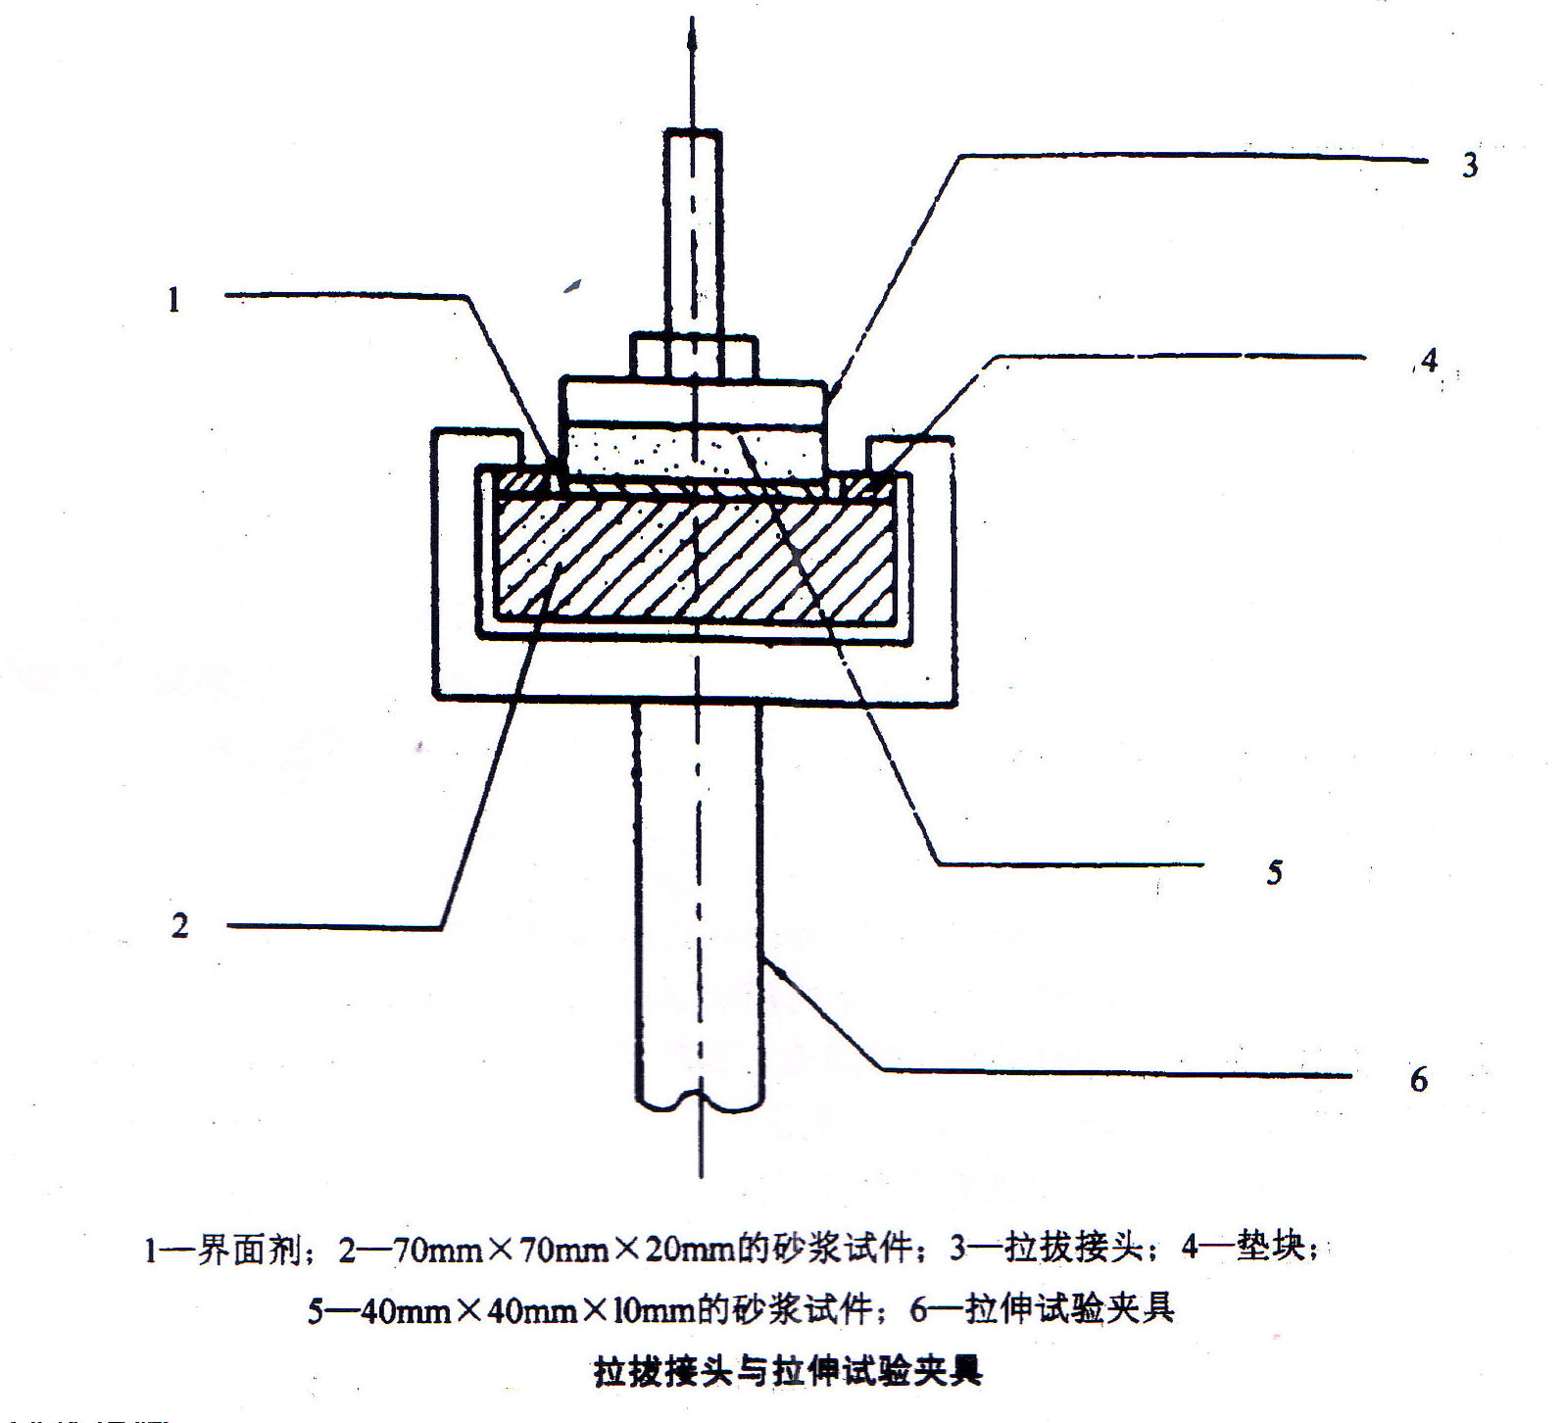

D.2.2.1.1 养护条件：砂浆试件成型之后在标准试验条件下温度20±2℃，相对湿度≥60%。放置到规定的龄期，并提前24h用环氧类粘接剂将拉拔头（见图）粘贴在40mm×40mm×10mm的聚合物砂浆试件上。后测定拉伸粘接强度。
D.1.3 试验步骤
将试件放入试验机的夹具中，以5mm/min的速度施加拉力，测定拉伸粘接强度。图为试件与夹具装配的示意图，夹具与试验机的链接易采用球铰活动链接。试验时如试件发生破坏，且数据在该组试件平均值的20%以内，则认为数据有效。

D.1.4 结果计算
拉伸粘接强度按式（1）计算
σ = $\frac{\text{Ft}}{\text{At}}$……………………………………………..(1)
σ —— 拉伸粘接强度，MPa
Ft —— 最大荷载，N
At —— 粘接面积，mm²。

每个试件的拉伸粘接强度值精确至0.01MPa。如单个试件的强度值与平均值之差大于20%，则逐次删除偏差最大的试验值，直至精确到0.01MPa：如剩余值少于5个，则本次试验结果无效，应重新制备试件进行试验。

附 录 B
（标 准 的 附录）
聚合物砂浆氯离子扩散系数快速测定的RCM法
B.1 适用范围
本方法适用于混凝土结构修复用聚合物水泥砂浆使用寿命的预测和评估。
B.2 试验设备和化学试剂
⑴RCM测定仪（图B-1）。
⑵含5%NaCl的0.2mol/LKOH溶液；0.2mol/LKOH溶液。
⑶显色指示剂; 0.1mol/L AgNO₃溶液.
⑷水砂纸(200～600#);细锉刀；游标卡尺（精度0.1mm）。
⑸超声浴池；电吹风机（2000W）；万用表；温度计（精度0.2℃）.
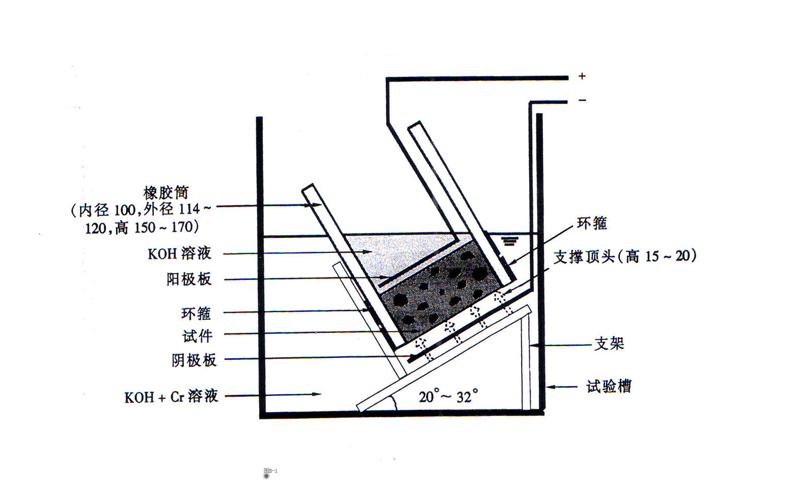
图B-1 RCM测试仪示意图（尺寸单位 mm）

B.2 试验步骤
⑴ 试件准备
试件标准尺寸为直径Ф100±1mm。高度h=50±2mm.
试件在试验室制作时，一般可使用Ф100mm×300mm或150mm×150mm×150mm试模，制作后立即用塑料薄膜覆盖并移至标准养护室，24小时后拆模并浸入20±2℃的水池中养护至7d龄期，后移至温度20±2℃相对湿度≥60%的干养环境中养护至28d。
⑵试验准备
试验室温度控制在20±2℃。试件安装前需进行120±20s超声浴处理，超声浴槽事先需用室温饮用水冲洗干净。
试件的直径和高度应该在试件安装前用游标卡尺测量（精度0.1mm），并填入显色深度计算表（表B-1）和试验原始记录表（B-3）。安装前的试件表面应该干净，无油污，灰沙和水珠。
RCM测定仪的试验槽在试验前应用室温饮用水冲洗干净，然后把试件装入橡胶桶内，置于桶的底部与试件齐高（50mm）的橡胶桶体外侧处，安装两个环箍（每个箍高25mm）并拧紧环箍上的螺丝至扭矩30±5N.m使试件的侧面处于密封状态。若试件的柱状曲面具有可能会造成液体渗漏的缺陷，则要用密封剂保持其密闭性。
⑶电迁移试验过程
在无负荷状态下，将40V/5A的直流电源调到30±0.2V，然后关闭电源。把装有试件的橡胶桶安装到试验槽中，安装好阳极板，然后在橡胶桶中注入约300ml的0.2mol/L的KOH溶液，使阳极板和试件表面均浸没于溶液中。
在试验槽中注入5%NaCl的0.2mol/L的KOH溶液，直至与橡胶桶中的KOH溶液的页面齐平。按图B-2连接电源、分电器和试验槽，阳极连至橡胶桶中阳极板，阴极连至试验槽的电解液的阴极板。
打开电源，记录时间，立即同步测量并联电压，串联电流和电解液初始温度。测量电压时万用表调到200V档，若电压偏离30±1V，则断开连接，重调电源无荷电压；测电流时，万用表调到200mA档；溶液的温度测定应精确到0.2℃。
试验时间按测得的初始电流确定（表B-2）。试验数据填入试验原始记录表（B-3）.
试验结束时，先关闭电源，测定阳极电解液最终温度，断开连线，取出装有试件的橡胶桶，倒除KOH溶液，松开环箍螺丝，然后从上向下移出试件。
⑷氯离子扩散深度测定
试件从橡胶桶移出后，立即在压力试验机上劈成两半。在劈开的试件表面立即喷涂显色指示剂，混凝土表面一般变黄（实际颜色于混凝土颜色有关），其中含氯离子部分明星较亮；表面稍干后（约10min）后喷0.1mol/L AgNO₃溶液，然后将试件置于采光良好的试验室中，含氯离子部分不久（约1天）即变成紫罗兰色（颜色可随混凝土原料和指示剂的不同而变化），不含氯离子部分一般显灰色，若直接在劈开的试件表面喷涂0.1mol/L AgNO₃溶液，则可在15分钟后观察到白色硝酸银沉淀。

测量显色分界线离底面的距离，把如图B-3所示位置的测量值（精确到1mm）填入表B-1，计算所得的平均值即为显色深度。
试验后排除试验溶液，结垢或沉淀物用黄铜刷清除，试验槽和橡胶桶仔细用饮用水和洗涤剂冲洗60s以上，最后用室温饮用水洗净并用电吹风（用冷风档）吹干。
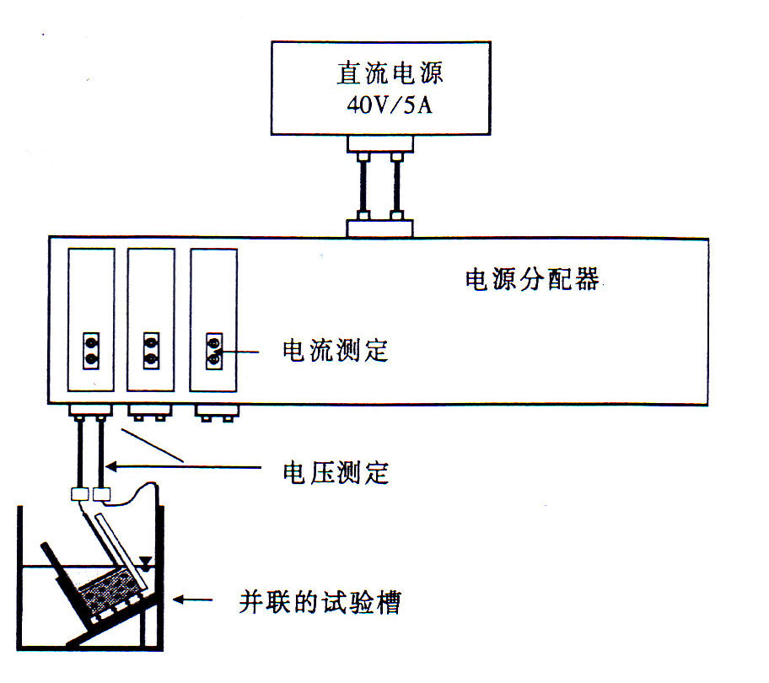
图B-2 RCM设备接线图

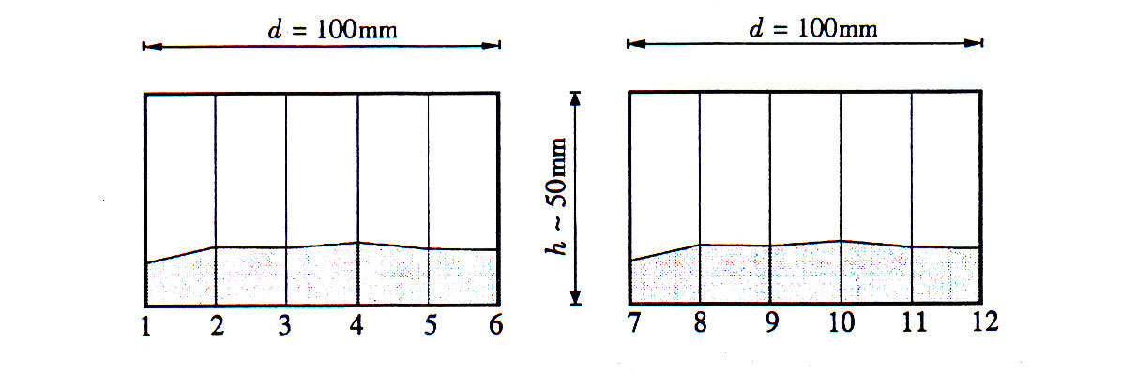
图B-3 显色分界线位置编号

B.3试验结果计算
聚合物砂浆氯离子扩散系数按下式计算（中间运算精确到四位有效数字，最后保留三位有效数字）：
D_{RCM.0}=2.872×10⁻⁶ $\frac{\text{Th}(\text{xd}−a\sqrt{xd})}{t}$
α=3.338×10⁻³$\sqrt{\text{Th}}$
式中D_{RCM.0}—RCM 法测定的聚合物砂浆氯离子扩散系数（m²/s）
T—阳极电解液初始和最终温度的平均值（K）
h—试件高度（m）
xd—氯离子扩散深度（m）
t—通电试验时间（s）
α—辅助变量。
混凝土氯离子扩散系数为3个样品的算术平均值。如任意测值与中值差值超过中值的15%，则取中值为测定值；如有两个测值与中值的差值都超过中值的15%,则该组试验结果无效。

表B-1 显色深度（mm）计算表
试件编号 | 直径(mm） | 高度（mm） | 显色深度（mm）
试件编号 | 直径(mm） | 高度（mm） | 1 | 2 | 3 | 4 | 5 | 6 | 7 | 8 | 9 | 10 | 11 | 12 | 平均值
1
2
3
4
5
6
7
8
9

表B-2 初始电流与试验时间的关系
初始电流I₀ | 应选定的通电试验时间 | 初始电流I₀ | 应选定的通电试验时间
mA | h | mA | h
I₀＜5 | 168 | 30≤I₀＜60 | 24
5≤I₀＜10 | 96 | 60≤I₀＜120 | 8
10≤I₀＜30 | 48 | 120≤I₀ | 4

表B-3 RCM试验原始记录表
编号 | 试样制作时间 | 龄期 | 试验日期 | 试验时间 | 超声浴时间 | 无载电压 | 电压 | 电流 | 初始KOH溶液 |  | 初始KOH+CL溶液 |  | 试验持续时间 |  | 试件高度H | 显色深度XD | 最终KOH溶液温度
- | -- | d | -- | -- | min | V |  | mA | ℃ | ml | ℃ | ml | h | min | m |  | ℃

条文说明
5. 技术要求
5.2 产品物理力学性能（表1）
抗压和抗折强度
本标准涉及的聚合物砂浆的抗压和抗折强度曾参考了GB/T50367规定为I级（抗压/抗折）= 55/12MPa; II级（抗压/抗折）= 45/10MPa; BSEN1504规定为抗压强度≥35 MPa（接触胶轮）或≥50MPa（接触钢轮）；CECS18:2000规定为抗压强度≥20 MPa(氯丁砂浆)或≥30MPa(丙乳砂浆)。考虑到高速铁路建设中预应力厢式梁混凝土的设计强度为C50（实际强度为60～70 MPa）；轨道板混凝土的设计强度为C55～60（实际强度≥70 MPa）的取值。本标准对所涉及的聚合物砂浆采取了三级划分，规定即I级砂浆的强度（抗压/抗折）为≥35 /10MPa，此级砂浆适用于C30及以下强度等级非承重混凝土结构的修复；II级砂浆的强度（抗压/抗折）为≥50 /12MPa此级砂浆适用于C50以下强度等级承重混凝土结构的修复；III级砂浆的强度（抗压/抗折）为≥70 /15MPa，此级砂浆适用于C50以上强度等级特别是高速铁路预应力梁和轨道板混凝土结构的修复。

正拉粘接强度
JC/T907规定的正拉粘接强度≥0.5MPa（满足各种环境条件）根据此条件常温常态的正拉粘接强度实测值为≥1.0MPa；BSEN1504规定的正拉粘接强度在1.0～1.5MPa；CECS18:2000规定的正拉粘接强度为≥1.2MPa；GB/T50367规定的正拉粘接强度为≥2.5MPa且基层混凝土内聚破坏。根据实测，本标准所涉及的I级和II级聚合物砂浆本体的正拉粘接强度在1.5～2.0MPa之间，III级聚合物砂浆本体的正拉粘接强度在0.8～1.3MPa之间，均不能将C25及以上强度等级的混凝土内聚破坏。但配合专用的界面剂聚合物砂浆与基层混凝土的正拉粘接强度可达到2.5MPa以上并可将C30强度的基层混凝土内聚破坏。故本标准将正拉粘接强度分砂浆本体和与界面剂配合的两项列出并要求聚合物砂浆层实际的正拉粘接强度应达到2.5MPa。

抗冻性能和氯离子扩散系数
环境作用等级对砂浆的影响
即：一般环境（保护层碳化引起钢筋锈蚀）；
冻融环境（反复冻融导致混凝土损伤）；
海洋氯化物环境（氯盐引起钢筋锈蚀）；
除冰盐等氯化物环境（氯盐引起钢筋锈蚀）；
化学腐蚀环境（硫酸盐等化学物质对混凝土的腐蚀）。

对于一般环境：由于砂浆本身的致密性较高，以往的抗渗和抗碳化试验证明本标准涉及的聚合物砂浆可满足该环境下的技术要求故没有对一般环境提出相应的指标。
对于冻融环境：我国分严寒、寒冷和微冻地区，故严寒地区使用的砂浆规定做300次冻融循环，抗冻耐久性指标为≥0.8 ；严寒地区使用的砂浆规定做300次冻融循环，抗冻耐久性指标为0.6～0.79%； 微冻地区使用的砂浆规定做200次冻融循环，抗冻耐久性指标为﹤0.6。
对于氯化物环境： 主要是除冰盐的影响及海水对混凝土构件的影响 。接触除冰盐的规定氯离子扩散系数为（D_{RCM}10⁻¹²m²/s）≤7 (100年设计使用年限)或≤10 (50年设计使用年限)；对于接触海水的规定氯离子扩散系数为（D_{RCM}10⁻¹²m²/s）≤4 (100年设计使用年限)或≤6 (50年设计使用年限)。
本标准暂不考虑化学腐蚀环境的影响，
收缩率
参考BSEN1504取值≤0.3%；JC/T984取值≤0.15%。
本标准所涉及的聚合物砂浆实测收缩率在0.05～0.1%之间且在大面积修补施工中很少出现明显的裂缝，故收缩率的取值定为≤0.1%。

6 试验方法
6.1 试验条件
干养护条件温度为20±2℃、相对湿度≥60%。
湿养护条件温度为20±2℃、相对湿度≥95%，也可将试件放入20±2℃的不流动水中湿养护。

6.9 粘结强度

试验按JC/T 907中5.4条执行。但40mm×40mm×10mm的普通水泥砂浆块用被测聚合物水泥砂浆品替代，采用橡胶或硅酮密封材料制成的成型模框，将成型框放在70mm×70mm×20mm的普通水泥砂浆基块（基块符合JC/T 907的要求）上，将制备好的试样倒入成型模框中抹压平整，放置24h后脱模。共成型试件二组，每组5块，按6.5规定分别养护7d龄期和28d龄期进行试验。

6.10抗冻性
GB82规定的抗冻试验试件尺寸为100mm×100mm×400mm； 科技基（2008）74号《客运专线铁路CRTSI型板式无砟轨道水泥乳化沥青砂浆暂行技术条件》同样也使用上述尺寸的试件但没有规定循环的次数；科技基（2008）74号《客运专线铁路CRTSII型板式无砟轨道水泥乳化沥青砂浆暂行技术条件》将试件尺寸改为150mm×110mm×70mm，将循环次数改为56次；DL/T5126则将试件尺寸定为GB17671的40mm×40mm×160mm，试验步骤仍按GB82执行。考虑到本标准所涉及的砂浆骨料粒经小于3mm 较适合40mm×40mm×160mm试件的成型故选择DL/T5126推荐的试验方法。

6.11 氯离子扩散系数
本标准采用RCM法评价聚合物砂浆抵抗氯离子扩散的能力。

